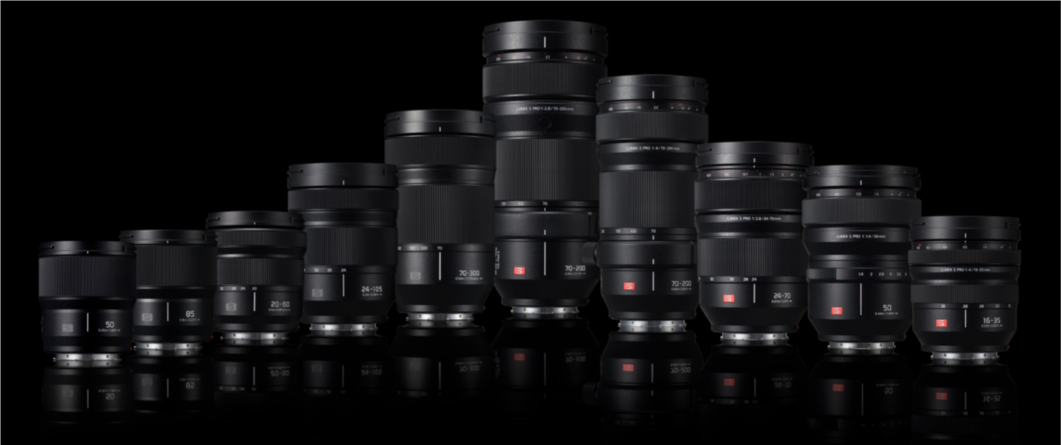
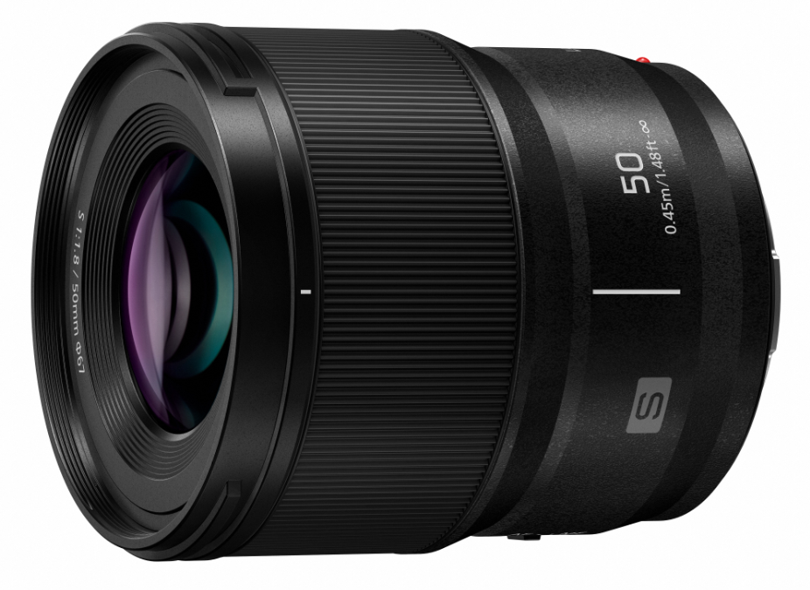
LUMIX S 50 mm F1.8 – distance focale fixe et large ouverture pour L-Mount
Nouvel objectif F1.8 destiné aux appareils photo de la série LUMIX S

COMMUNIQUÉ DE PRESSE
Juin 2021

Rotkreuz, juin 2021 – le LUMIX S 50 mm F1.8 présenté par Panasonic est un nouvel objectif à grande ouverture, résistant aux intempéries avec une focale normale, flexible de 50 mm. Il s’agit du deuxième modèle ajouté à la série de quatre objectifs F1.8 avec système L-Mount pour les appareils photo plein format sans miroir de la série LUMIX S.

Mêmes dimensions pour une manipulation simple et uniforme

La série d’objectifs F1.8 dispose d’une taille et d’un positionnement uniformes des éléments de commande afin de permettre la même commande intuitive ou des ajustages simples pour utiliser le follow focus. Les dimensions identiques permettent également de se servir du même filtre 67 mm, de la même Mattebox ou d’un port de dôme pour la photographie sous-marine avec différentes distances focales. La répartition incomparable du poids rend un long ajustage inutile lorsque l’appareil photo se trouve sur un support stabilisateur.

Un objectif, de nombreuses possibilités

Le LUMIX S 50 mm F1.8 convient à une multitude de motifs – du portrait au paysage. Il garantit par ailleurs un enregistrement vidéo de haute qualité, en réduisant l’effet de focus breathing. L’ouverture du diaphragme peut être adaptée de manière très fluide permettant un changement d’éclairage progressif – une caractéristique digne des enregistrements vidéo professionnels. Ne pesant que 300 g env., l’objectif est si compact qu’il peut être emmené à toutes les séances de photos. La construction robuste, résistant à la poussière et aux éclaboussures convient à une utilisation dans des conditions difficiles, même à -10 °C. ¹

Un objectif à la conception ingénieuse pour une qualité d’image optimale

Le LUMIX S 50 mm F1.8 se compose de 9 lentilles réparties en 8 groupes, dont 3 lentilles asphériques, une lentille à « extra-faible dispersion » (ED) et une autre à « ultra-haute réfraction » (UHR). L’utilisation de trois lentilles asphériques garantit une qualité d’image remarquable, un bel effet de bokeh et des transitions douces. La lentille ED réduit efficacement les aberrations chromatiques. Enfin, les neuf lamelles circulaires reproduisent en taches rondes les sources lumineuses ponctuelles.

Autres objectifs F1.8 de la série S en cours de développement

Un nouvel objectif F1.8 de 24 mm et un autre de 35 mm sont en cours de développement afin d’étendre encore la gamme d’objectifs de la série LUMIX S. Panasonic et la L-Mount Alliance² s’associent pour développer les objectifs à monture L et répondre le mieux possible aux besoins des clients. Actuellement, plus de 70 objectifs de différents fabricants sont disponibles pour
monture à baïonnette L.

Disponibilité et prix
L’objectif LUMIX S 50 mm F1.8 sera disponible dans le commerce à partir de fin juin 2021. Le prix de vente conseillé de l’appareil est de Fr. 549.-.

Caractéristiques techniques

OBJECTIF | Lumix S 50 mm F1.8
Connecteur | L-Mount
Distance focale | 50 mm
Ouverture maximale | F1.8
Ouverture minimale | F22
Angle de vue diagonal | 47°
Distance minimale | 0,45 m
Grossissement | max. 0,14x
Conception de l’objectif | 9 éléments en 8 groupes (3 lentilles asphériques, 1 lentille ED, 1 lentille UHR)
Résistant aux éclaboussures, au froid et à la poussière | Oui
Diamètre du filtre | 67 mm
Longueur | 82 mm (bord avant jusqu’à surface d’appui de la baïonnette)
Poids | env. 300 g
Accessoires standard | Cache avant, cache arrière, pare-soleil
Type de diaphragme | 9 lamelles/diaphragme à ouverture circulaire

¹La résistance à l’eau et à la poussière garantit que l’objectif ne soit pas endommagé lorsqu’il est en contact direct avec de la poussière ou de l’eau
² L-Mount est une marque ou une marque déposée de Leica Camera AG
*Le design et les spécifications peuvent faire l’objet de modifications sans préavis.

À propos de Panasonic :
Panasonic Corporation est un leader mondial dans le développement de diverses technologies et de solutions innovantes pour une large palette d’applications dans les domaines de l’électronique, l’électroménager, l’automobile et la vente aux entreprises. L’année 2018 a marqué le centenaire de l’entreprise qui s’est développée à l’échelle mondiale et exploite actuellement 522 succursales et 69 sociétés associées dans le monde. Le groupe a enregistré un chiffre d’affaires net consolidé de 54,02 milliards d’euros au cours de l’exercice précédent (clos le 31 mars 2021). Déterminée à produire de la valeur en innovant dans tous les secteurs de son industrie, la société utilise son savoir-faire afin de créer une vie et un monde meilleurs pour ses clients. Des informations complémentaires sur l’entreprise et sur la marque Panasonic sont disponibles surwww.panasonic.com/global/home.html et www.experience.panasonic.ch/.
Informations complémentaires :
Panasonic Suisse
Une succursale de la société Panasonic Marketing Europe GmbH
Grundstrasse 12
6343 Rotkreuz
Contact presse :
Stephanie Stadelmann
Tél. : 041 203 20 20
E-mail : panasonic.ch@eu.panasonic.com

